# 检出项目

从版本库检出文件，含有.SVN隐藏文件夹，受SVN客户端控制，对其进行的增删改操作可以被SVN客户端识别。

1. 在本地创建一个保存检出项的目录
2. 输入版本库地址和检出目录
3. 方式一：

Step1.选中文件夹单击右键>>SVN Checkout…>>输入SVN用户名和密码登录

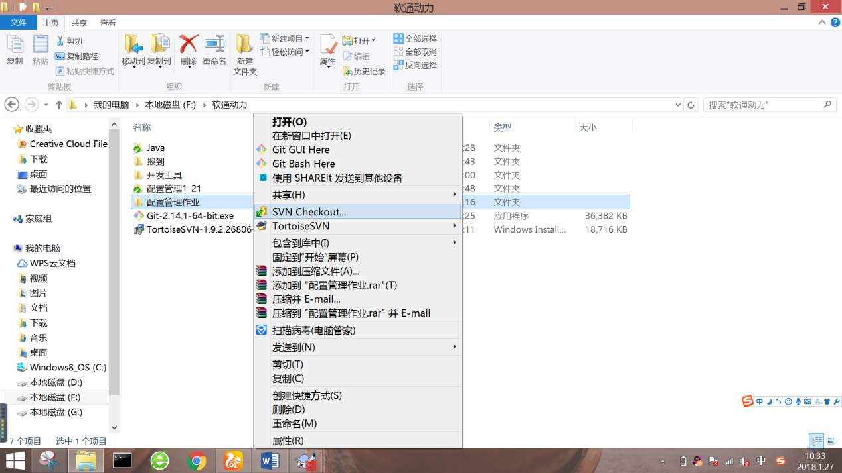

Step2.输入版本库地址

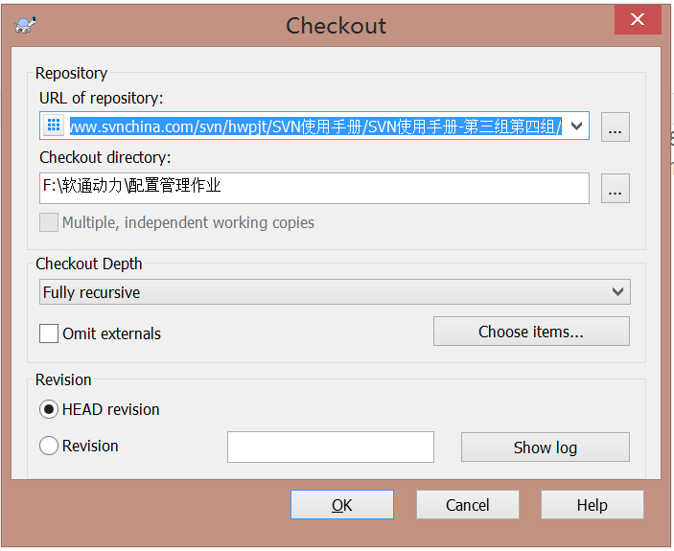

注释

* **Checkout Depth可选项**：

Fully recursive——全递归（检出完整的目录树，包含所有的文件或子目录）

Immediate children,including folders——直接子节点，包含文件夹（检出目录，包含其中的文件或子目录，但是不递归展开子目录）

[Only](https://www.baidu.com/s?wd=Only&tn=44039180_cpr&fenlei=mv6quAkxTZn0IZRqIHckPjm4nH00T1YvPhD1myFhPHTYnAD1nhc40ZwV5Hcvrjm3rH6sPfKWUMw85HfYnjn4nH6sgvPsT6KdThsqpZwYTjCEQLGCpyw9Uz4Bmy-bIi4WUvYETgN-TLwGUv3EPHfznWc1nWn1" \t "_blank) file chlidren——仅文件子节点（检出指定目录，包含所有文件，但是不检出任何子目录）

[Only](https://www.baidu.com/s?wd=Only&tn=44039180_cpr&fenlei=mv6quAkxTZn0IZRqIHckPjm4nH00T1YvPhD1myFhPHTYnAD1nhc40ZwV5Hcvrjm3rH6sPfKWUMw85HfYnjn4nH6sgvPsT6KdThsqpZwYTjCEQLGCpyw9Uz4Bmy-bIi4WUvYETgN-TLwGUv3EPHfznWc1nWn1" \t "_blank) this item——仅此项（只检出目录。不包含其中的文件或子目录）

* **Choose items：**选择要检出的目录
* **HEAD Revision**：最新版
* **Revision：**点击Show log可以选择任意一个版本

1. 方式二：

Step1.在桌面单击右键>>SVN Checkout…>>输入SVN用户名和密码登录

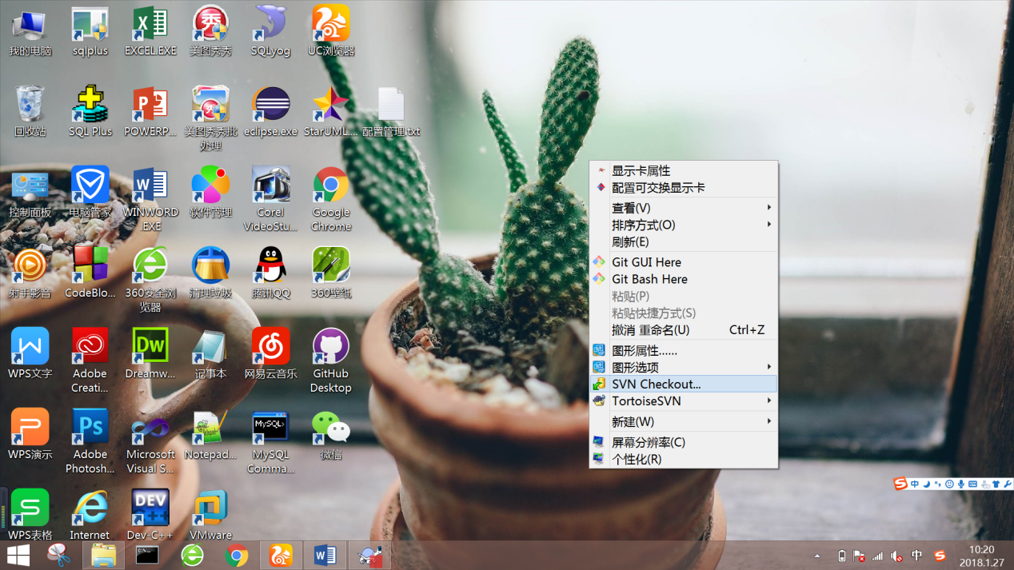

Step2.输入版本库地址，点击浏览按钮，选择保存检出项的目录

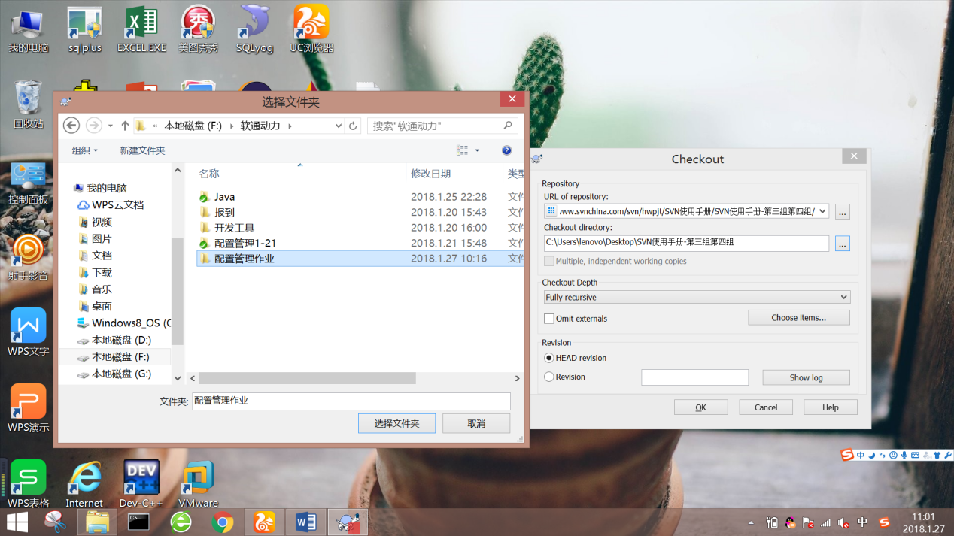

1. 点击OK，开始检出，检出完成

